СОГЛАСОВАНО УТВЕРЖДАЮ

Руководитель ЦКБ Начальник управления

Личная Расшифровка Личная Расшифровка

подпись подписи подпись подписи

_________/ ________________ ________/ ________________

27.09.2022 28.09.2022

УНИВЕРСАЛЬНОЕ ПРИЛОЖЕНИЕ-ТРЕКЕР СОСТОЯНИЯ ЗДОРОВЬЯ

|  |  |
| --- | --- |
| Подп. и дата |  |
| Инв. N |  |
| Взам. инв. |  |
| Подп. и дата |  |
| Инв N |  |

**No-tre**

**Техническое задание**

**ЛИСТ УТВЕРЖДЕНИЯ**

**А.В.00001-01 33 01-1-ЛУ**

**Электронный вид носителя данных**

**Листов 14**

СОГЛАСОВАНО Представители

предприятия-разработчика

Руководитель ВЦ Главный инженер

НИИ автоматики

Личная Расшифровка Личная Расшифровка

подпись подписи подпись подписи

_________/ ________________ _________/ ________________

15.08.2022 10.08.2022

Главный инженер завода Начальник отдела 12

Личная Расшифровка Личная Расшифровка

подпись подписи подпись подписи

_________/ ________________ _________/ ________________

15.08.2022 10.08.2022

2022

®

УТВЕРЖДЕН

А.В.00001-01 33 01-1-ЛУ

УНИВЕРСАЛЬНОЕ ПРИЛОЖЕНИЕ-ТРЕКЕР СОСТОЯНИЯ ЗДОРОВЬЯ

**No-tre**

**Техническое задание**

**А.В.00001-01 33 01-1-ЛУ**

**Электронный вид носителя данных**

**Листов 14**

|  |  |
| --- | --- |
| Подп. и дата |  |
| Инв. N |  |
| Взам. инв. |  |
| Подп. и дата |  |
| Инв N |  |

2022

®

**СОДЕРЖАНИЕ**

1 ОБЩИЕ СВЕДЕНИЯ 4

2 ТРЕБОВАНИЯ К ПРОГРАММЕ 5

2.1 Требования к функциональным характеристикам 5

3 УСЛОВИЯ ЭКСПЛУАТАЦИИ 8

3.1 Требования к составу и параметрам технических средств 8

3.2 Требования к исходным кодам и языкам программирования 8

3.3 Требования к программным средствам, используемым программой 8

3.4 Требования к защите информации и программ 8

3.5 Специальные требования 8

4 ТРЕБОВАНИЯ К ПРОГРАММНОЙ ДОКУМЕНТАЦИИ 9

5 ТЕХНИКО-ЭКОНОМИЧЕСКИЕ ПОКАЗАТЕЛИ 10

6 СТАДИИ И ЭТАПЫ РАЗРАБОТКИ 11

6.1 Стадии разработки 11

6.2 Этапы разработки 11

7 ПОРЯДОК КОНТРОЛЯ И ПРИЕМКИ 13

7.1 Виды испытаний 13

7.2 Общие требования к приёмке работы 13

1. ОБЩИЕ СВЕДЕНИЯ

Полное название программного обеспечения: «Универсальное приложение контроля знаний по математической логике No-tre».

Краткое наименование программы: No-tre.

Область применения программы: контроль знаний по математической логике пользователя.

No-tre – приложение упрощает процесс контроля полученных знаний по математической логике показателей, предоставляет наглядную статистику успеваемости.

Возможности приложения No-tre:

* проверка знаний по трем типам заданий;
* ведение статистики данных – можно отслеживать успеваемость учеников.

1. ТРЕБОВАНИЯ К ПРОГРАММЕ
   1. Требования к функциональным характеристикам

Перечень функциональных возможностей приложения:

* отслеживать перемещения пользователя по разделам приложения;
* отслеживать клики по кнопкам;
* отслеживать недавние действия пользователя;
* отслеживать учетную запись пользователя.

Структура приложения.

Экраны:

* авторизация;
* регистрация;
* экран с заданиями;
* статистика;
* выход.

Меню:

* основное меню видит только авторизованный пользователь;
* меню с выбором задания;
* главная страница содержит статистику по успеваемости.

Выбор необходимого задания для решения.

Список предоставленных заданий:

* СДНФ – совершенная дизъюнктивная нормальная форма;
* СКНФ – совершенная конъюнктивная нормальная форма;
* полином Жегалкина.

Статистика предоставляется в виде таблицы с указанием:

* для ученика: ФИО ученика и преподавателя, номер группы, номера задания и отметка о решении или не решении задания;
* для преподавателя: номер группы, ФИО ученика и отметка о решении или не решении задания.

Взаимодействие пользователей с прикладным программным обеспечением должно осуществляться посредством визуального графического интерфейса (GUI). Интерфейс системы должен точно соответствовать макету, представленным на рисунках 1-3. Глубина кнопок должна быть не более 3.

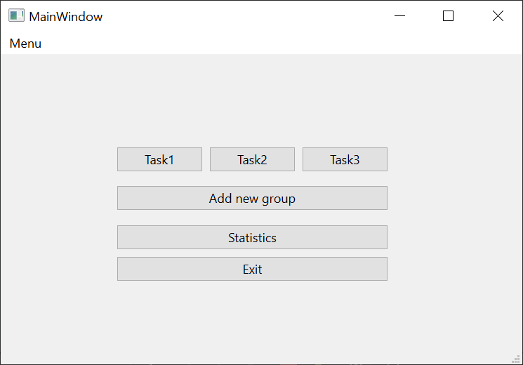

Рисунок 1 - Интерфейс для аккаунта преподавателя

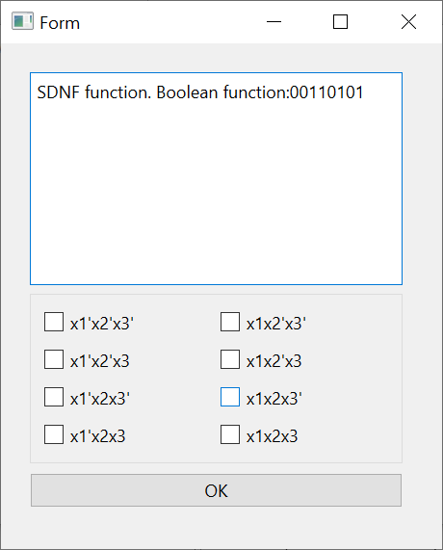

Рисунок 2 – Макет окна с задачей

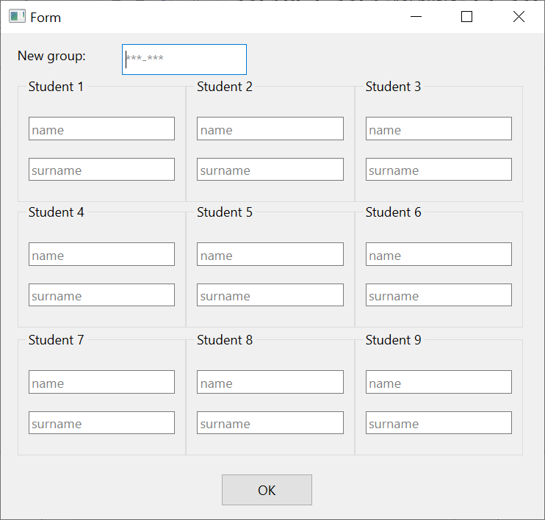

Рисунок 3 – Макет окна добавления новой группы

1. УСЛОВИЯ ЭКСПЛУАТАЦИИ
   1. Требования к составу и параметрам технических средств

Для стабильного процесса эксплуатации разрабатываемого приложения должны быть обеспечены минимальные требования к устройству: Windows 7+.

* 1. Требования к исходным кодам и языкам программирования

Язык программирования: С++.

* 1. Требования к программным средствам, используемым программой

Дополнительных программных средств не требуется.

* 1. Требования к защите информации и программ

Меры, принимаемые в процессе разработки программного обеспечения:

* применение криптографии при работе с персональными данными и при отправке запросов на сервер;
* шифрование всех данных, хранящихся в БД.
  1. Специальные требования
* В случае удаления учетной записи пользователя, вся пользовательская информация должна быть удалена с серверов. При удалении приложения все персональные данные должны автоматически удаляться с помощью программы удаления приложения;
* регистрация или авторизация пользователя происходит только в том случае, если это необходимо для использования приложения.

1. ТРЕБОВАНИЯ К ПРОГРАММНОЙ ДОКУМЕНТАЦИИ

Отчётная документация должна передаваться Заказчику в бумажном и электронном виде (на флеш-карте или на любом другом внешнем накопителе) на русском языке.

Документы на мобильное приложение оформляются в соответствии с требованиями ГОСТ 19.301.

Список документов, которые будут переданы заказчику:

1. Техническое задание.
2. Пояснительная записка к Техническому проекту.
3. Описание программы.
4. Программы и методики испытаний.
5. Технические условия.
6. Руководство программиста.
7. Руководство пользователя.
8. ТЕХНИКО-ЭКОНОМИЧЕСКИЕ ПОКАЗАТЕЛИ

Процесс создания приложения состоит из нескольких этапов:

* бесплатная оценка стоимости (около 2-х дней);
* изучение задачи, рынка и конкуренции (около 5 дней);
* написание технического задания в зависимости от сложности приложения (10-15 дней);
* разработка дизайна (от 5 до 15 дней);
* программирование (от 20 дней до 4 месяцев);
* тестирование и мониторинг приложения может проводится в течении 5 – 10 дней.

1. СТАДИИ И ЭТАПЫ РАЗРАБОТКИ
   1. Стадии разработки

Разработка должна быть проведена в несколько стадий:

* техническое задание;
* технический проект;
* разработка программной документации;
* внедрение.

На стадии «Техническое задание» должен быть выполнен этап разработки, согласования и утверждения настоящего технического задания.

На стадии «Технический проект» должны быть выполнены перечисленные ниже этапы работ:

* разработка программы;
* разработка программной документации;
* испытания программы.

На стадии «Внедрение» должен быть выполнен этап разработки «Подготовка и передача программы».

* 1. Этапы разработки

На этапе разработки технического задания должны быть выполнены перечисленные ниже работы:

* постановка задачи;
* определение и уточнение требований к техническим средствам;
* определение требований к программе;
* определение стадий, этапов и сроков разработки программы и документации на нее;
* согласование и утверждение технического задания.

На этапе разработки программы должна быть выполнена работа по программированию и отладке программы.

На этапе испытания программы необходимо выполнить следующие этапы:

* планирование;
* определение необходимых типов тестирования мобильных приложений;
* тестовые случаи и разработка сценариев тестирования приложения;
* ручное и автоматическое тестирование;
* тестирование производительности;
* аттестационное тестирование и тестирование безопасности приложения;
* тестирование устройства;
* контрольный этап и составление отчета.

На этапе разработки программной документации должна быть выполнена разработка программных документов в соответствии с требованиями ГОСТ 19.301.

1. ПОРЯДОК КОНТРОЛЯ И ПРИЕМКИ
   1. Виды испытаний

На этапе испытаний программы должны быть выполнены перечисленные ниже виды работ:

* разработка, согласование и утверждение порядка и методики испытаний;
* проведение приемо-сдаточных испытаний;
* корректировка программы и программной документации по результатам испытаний.

На этапе подготовки и передачи программы должна быть выполнена работа по подготовке и передаче программы и программной документации в эксплуатацию на объектах заказчика.

* 1. Общие требования к приёмке работы

Приемосдаточные испытания программы должны проводиться согласно разработанной исполнителем и согласованной заказчиком «Программы и методики испытаний».

Ход проведения приемо-сдаточных испытаний заказчик и исполнитель документируют в протоколе испытаний.

На основании протокола испытаний исполнитель совместно с заказчиком подписывают акт приемки-сдачи программы в эксплуатацию.

Рубанова Л.

Осипова Е.

Коржов А.